Информация о проведении мероприятий
в летней языковой школе
ГУ «Каменская средняя школа»
в период с 1 августа по 15 августа 2017 г

В летний период продолжила свою работу языковая школа.
Обучение казахскому языку имеет большую практическую направленность: совершенствуются фонетические навыки учащихся, увеличивается активный и пассивный словарный запас. Особое внимание уделяется формированию правильного звукопроизношения, усвоению элементарной лексики языка.
Изучение казахского языков ведется через игровые действия, использование аудио и видео материалов.
Бригады «Патриоты», «Бригантина» начали свои первые занятия с викторины о Родине. Они читали стихи, разгадывали кроссворды, составляли кластеры. Интересно прошло мероприятие « Домбыра- асыл мұра», на котором ребята узнали историю возникновения музыкального инструмента, а затем прослушали чарующие струны домбры.
Непосредственно было уделено внимание и грамматике казахского языка и четкому произношению специфических звуков на занятии « Біз қазақша сөйлейміз» и проявили свое красноречие в состязании « Мақал- мәтелдер» на знание фольклора казахского народа.

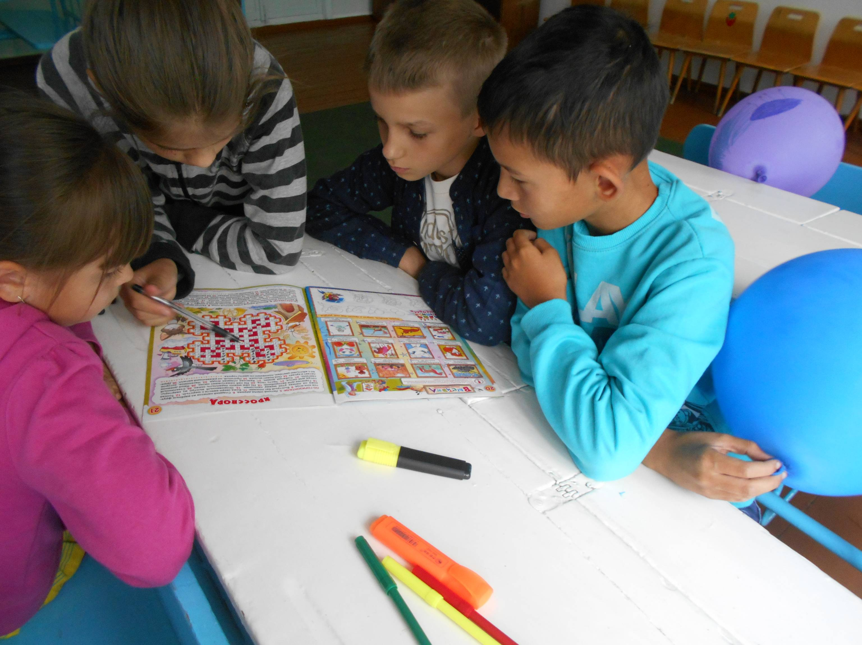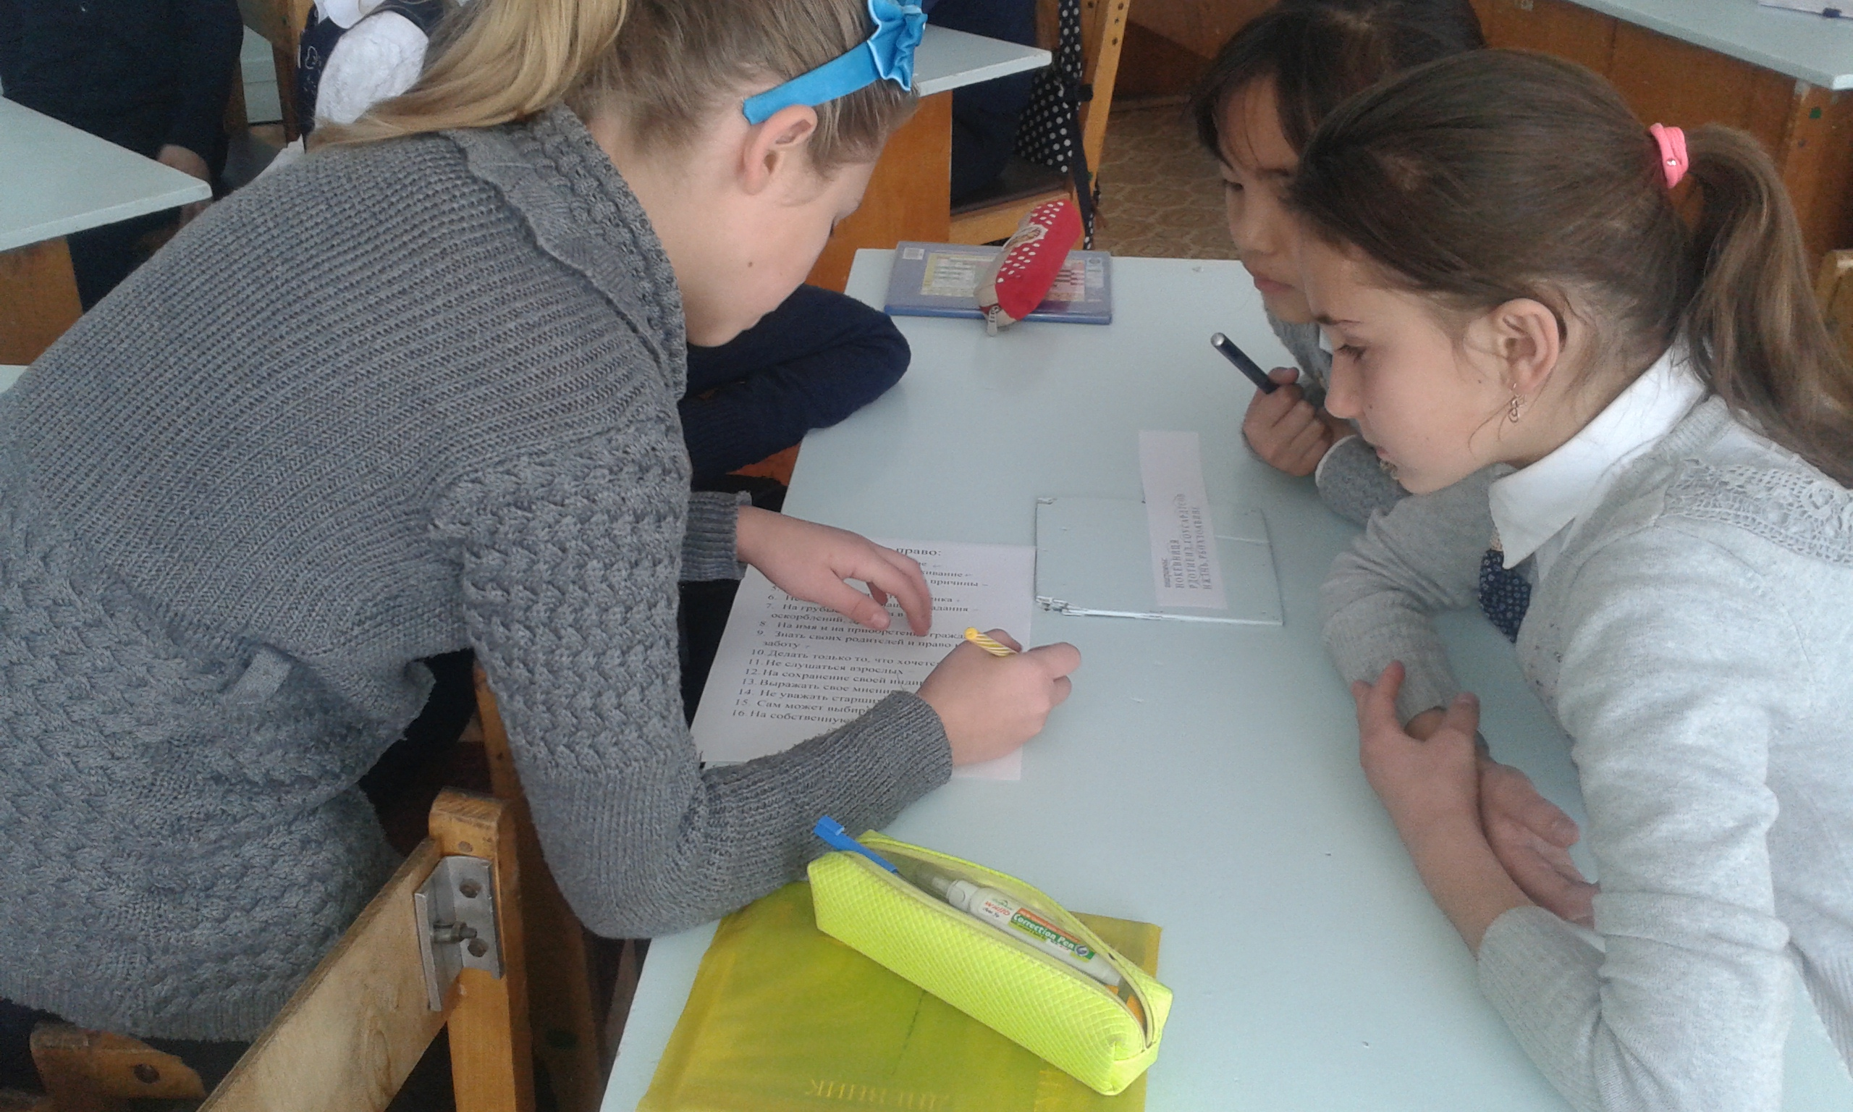

Учитель языковой школы: Д. Кульжанова

